Tento koncert finančně podpořila
Městská část Praha 6

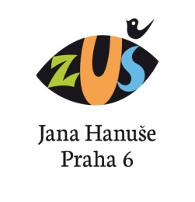
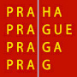
Základní umělecká škola Jana Hanuše
U Dělnického cvičiště 1/1100 B
Praha 6 – Břevnov

ve spolupráci s Klubem přátel školy
Vás srdečně zve na
KONCERT UČITELŮ

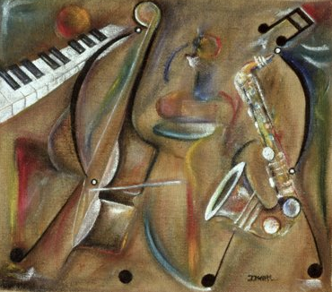

pondělí 10. listopadu 2025 v 18³⁰ hodin
Tereziánský sál Břevnovského kláštera

PROGRAM

1. |  | J. Haydn | Duo pro housle a violoncello  D dur: I. Poco Adagio  II. Tempo di minuetto |  |  |  |  |  | Petr Bernášek, housle  Vladimír Sůva, violoncello
 |  |  | III. Allegro
2. |  | A. N. Skrjabin | Preludium op. 37 č. 1 b moll Preludium op. 11 č. 16 b moll Preludium op. 11 č. 9 E dur Preludium op. 11 č. 21 B dur |  |  |  |  |  |  | Michal Grešl, klavír
3. |  | G. Hüe | Fantaisie |  |  |  |  | Kristina Vinařová, flétna  Stanislava Bradová, klavír
4. |  | G. Dusík | Pieseň o rodnej zemi |  | Tomáš Fiala, zpěv  Marie Müllerová Vaňková, hoboj  Stanislava Bradová, klavír
5. |  | G. Mulligan  V. Kosma | Line for Lyons  Autumn Leaves |  |  | Radka Vyštejnová j.h., saxofon Zdeněk Kašpar, saxofon

6. |  | I. Dousková |  |  | Jak mě Kačenka zradila  -z knihy Hrdý Budžes |  |  |  |  |  |  |  | Irena Hanáková,  dramatický výstup
7. |  | N. Paganini |  |  | Variace op. 23 na téma  z opery Mojžíš v Egyptě  G. Rossiniho |  |  |  |  |  |  | Vladimír Sůva, violoncello Stanislava Bradová, klavír
8. |  | W. A. Mozart  F. Chopin |  |  | Sonáta č. 14 c moll:  I. Molto allegro  Mazurka op. 59, č. 1 |  |  |  |  |  | Adam Dvořáček, klavír
9. |  | J. V. Hugo Voříšek |  |  |  |  | Rondo  pro smyčcový kvartet |  | Petr Bernášek, housle Lukáš Bernášek, housle  Pavel Hořejší, viola  Martin Bernášek, violoncello
Přejeme příjemný poslech.

